**Opdracht online werkgroep budgetbegeleiding**

*Door: Sahar Karami, Soraya Sayad, Kaan Turkel, Karst Bleumink*

**Inhoudsopgave**

* De aanleiding en de uitdaging
* Brononderzoek
* Producten
* Persoonlijk verslag
* Beoordeling producten en uitwerking (groepsbeoordeling)
* Beoordeling groepsprocessen
* Logboek

**De aanleiding**

Stichting Budgetondersteuning biedt verschillende vormen van dienstverlening op financieel gebied. Zoals bewindvoering, budgetbegeleiding en curatele. Deze dienstverlening is geschikt voor mensen die tijdelijk niet in staat zijn, om wat voor reden dan ook, volledig zelfstandig hun financiën te beheren. Stichting Budgetondersteuning biedt daarom tijdelijke ondersteuning, zodat mensen uiteindelijkzelf weer het beheer over hun eigen financiën kunnen voeren.

**De uitdaging**

Je bent werkzaam bij Stichting Budgetondersteuning en krijgt een aanmelding van Jessica Koenders. Jessica is werkeloos en ontvangt een WW-uitkering. Jessica heeft zich nooit met de financiën bemoeid, maar sinds ze gescheiden is van haar man is ze genoodzaakt zich hier meer in te verdiepen. Ze heeft alleen geen idee waar te beginnen. Ze komt niet rond en moet iedere maand geld lenen. Ze wil weten of ze recht heeft op bepaalde toeslagen. Ze heeft daarnaast sollicitatieplicht en eigenlijk was ze heel blij dat ze nooit ergens werd aangenomen; ze heeft namelijk een zoontje van negen voor wie ze moet zorgen. Jij gaat Jessica ondersteunen bij haar financiën. Je helpt haar haar zaken op orde te krijgen door haar te ondersteunen bij de aanvraag van toeslagen en het geven van budgetadvies. Daarnaast help je Jessica bij het zoeken van een vacature en het opstellen van een sollicitatiebrief. Over de werkzaamheden die je met Jessica verricht, rapporteer je je leidinggevende.

**Brononderzoek**

Onderzoeksvragen over het Nibud

**Wat wordt verstaan onder ‘persoonlijke adviesbuffer’?**

Zulke uitgaven komen vaak onverwacht. Het Nibud adviseert daarom een persoonlijke adviesbuffer achter de hand te hebben. Een buffer is een financiële reserve waarmee direct onverwachte, grotere en noodzakelijke uitgaven kunnen worden betaald.

**Wat kun je doen met de tool ‘bereken uw recht’?**

Er bestaan allerlei tegemoetkomingen. Soms meer dan je denkt. Met de ‘bereken uw recht’ tool bereken je in een paar stappen op welke bedragen je mogelijk recht hebt. Ook zie je waar je deze kunt aanvragen.

**In welke drie stappen doorloop je het persoonlijk budgetadvies van Nibud?**

Je doorloopt het Persoonlijk Budgetadvies in drie stappen:

1. Vul een aantal gegevens in over je gezinssituatie en inkomsten.

2. Vul in hoeveel je per maand uitgeeft aan vaste lasten en overige kosten.

3. Bekijk het resultaat: hou je maandelijks geld over of kom je geld tekort?

**Welke tips worden gegeven als je persoonlijk budgetadvies van Nibud wilt?**

1. Rond alle bedragen af op hele euro’s

2. Hou zoveel mogelijk documenten bij de hand: loonstroken, bankafschriften, verzekeringspapieren, jaaropgaven etc.

**Wat is het voordeel van het wekelijks checken van je saldo en uitgaven?**

Laat zien waar je geld blijft

Laat zien hoe je het doet in vergelijking met anderen

Laat zien hoeveel je minimaal voor bepaalde uitgaven moet rekenen

Laat het effect zien als je gaat bezuinigen

Zorgt ervoor dat je geen kostenposten of inkomsten vergeet

Geeft passende geldtips

Laat zien hoeveel je zou kunnen sparen of bezuinigen

Helpt bij het maken van een begroting.

**Welke tools zijn nog meer handig wanneer je meer inzicht wilt in je financiële administratie? Licht ze kort toe.**

Persoonlijk budgetadvies = je zet je inkomsten en uitgaven overzichtelijk op een rij en je ziet hoe je het doet vergeleken met anderen.

Berekenuwrecht.nl = met bereken uw recht ga je na voor welke lokale en landelijke toeslagen en subsidies je in jouw situatie in aanmerking komt.

Onderzoeksvragen over de theorie

**Waaruit bestaat budgetbegeleiding? Noteer minimaal vier taken van de sociaal werker.**

Bij budgetbegeleiding beheer je zelf budget. Je wordt wel hierbij in raad en daad bijgestaan door een sociaal werker. Je ontvangt dus zelf je inkomsten en voert zelf alle betalingen uit. De sociaal werker helpt met het opmaken van een budgetplan, een inventaris van je schulden, geeft advies en biedt persoonlijke ondersteuning.

Met het budgetplan, dat je samen met de sociaal werker opstelt, kan je je uitgaven plannen en zo je schulden afbetalen.

**Wat zijn de voorwaarden voor een WW-uitkering?**

Je hebt recht op een WW-uitkering als je:

* bent verzekerd voor werkloosheid. Dit is meestal het geval als je werkzaam bent als werknemer en de AOW-leeftijd nog niet hebt bereikt;
* 5 uur of meer van je arbeidsuren per week verliest en geen recht hebt op loon over die uren;
* direct beschikbaar bent voor betaald werk;
* minimaal 26 weken heeft gewerkt in de 36 weken voordat je werkloos werd (wekeneis). Weken waarin jij als zelfstandige hebt gewerkt, tellen niet mee. Dit geldt ook voor weken die al zijn meegeteld voor een eerdere uitkering;
* niet valt onder 1 van de uitsluitingsgronden (dit is bijvoorbeeld het geval als je in detentie verblijft);
* niet door eigen schuld werkloos bent geworden. Als je zelf ontslag neemt, heb je alleen in uitzonderingssituaties recht op een WW-uitkering.

**Welke bijzonderheden kent de WW-uitkering?**

Als je geheel of gedeeltelijk werkloos wordt, kan je een Werkloosheidsuitkering (WW-uitkering) aanvragen. De WW is een tijdelijke uitkering om het verlies aan inkomen tussen 2 banen op te vangen.

**Welke toeslagen bestaan er voor mensen met een laag inkomen? Licht ze kort toe.**

Met een inkomen onder het sociaal minimum kan je met toeslagen een aanvulling krijgen op je inkomen. Deze toeslagen zijn:

* De huurtoeslag = de huurtoeslag, een inkomensafhankelijke toeslag, is een tegemoetkoming in de huurkosten van de Nederlandse overheid voor huurders die in verhouding tot hun inkomen veel huur betalen.
* Het kindgebonden budget = Het kindgebonden budget, een inkomensafhankelijke toeslag, is een Nederlandse tegemoetkoming van het Ministerie van Sociale Zaken en Werkgelegenheid in de kosten voor kinderen.
* De zorgtoeslag = een bijdrage in de kosten voor je zorgverzekering.
* De kinderopvangtoeslag = is een tegemoetkoming in de kosten van de kinderopvang.

De voorwaarden verschillen ook per toeslag.

**Wat betekent sollicitatieplicht?**

De sollicitatieplicht is een verplichting om te solliciteren. Deze verplichting is van toepassing bij werkzoekenden die gebruik maken van een uitkering die door de overheid wordt verstrekt.

**Waaruit bestaat een goede sollicitatiebrief?**

* bereid je voor: inlezen in het bedrijf
* begin met een sterke openingszin
* laat je motivatie aansluiten op de vacature
* noem ervaringen die relevant zijn voor de baan
* laat jezelf zien
* doe alsof je de baan al hebt
* maak de brief niet te lang
* geen spelfouten
* sluit af met een samenvattende zin

**Wat staat er in een goed cv?**

Je cv bestaat minimaal uit de volgende elementen: persoonlijke gegevens, ervaring (werk, stages, nevenactiviteiten, vrijwilligerswerk), opleidingen/cursussen, kerncompetenties en je talenkennis. Aanvullende elementen kunnen je passies/hobby's zijn of bijvoorbeeld referenties.

**Producten**

**Deel product 1: Nibud-advies**

Jessica geeft **meer** uit dan u maandelijks te besteden heeft.

De tabel hieronder laat zien hoe uitgaven van uw huishouden zich verhouden tot die van vergelijkbare huishoudens én tot wat u minimaal nodig heeft. Uw uitgaven aan de volgende posten zijn relatief hoog:

* **Vrijetijdsuitgaven**

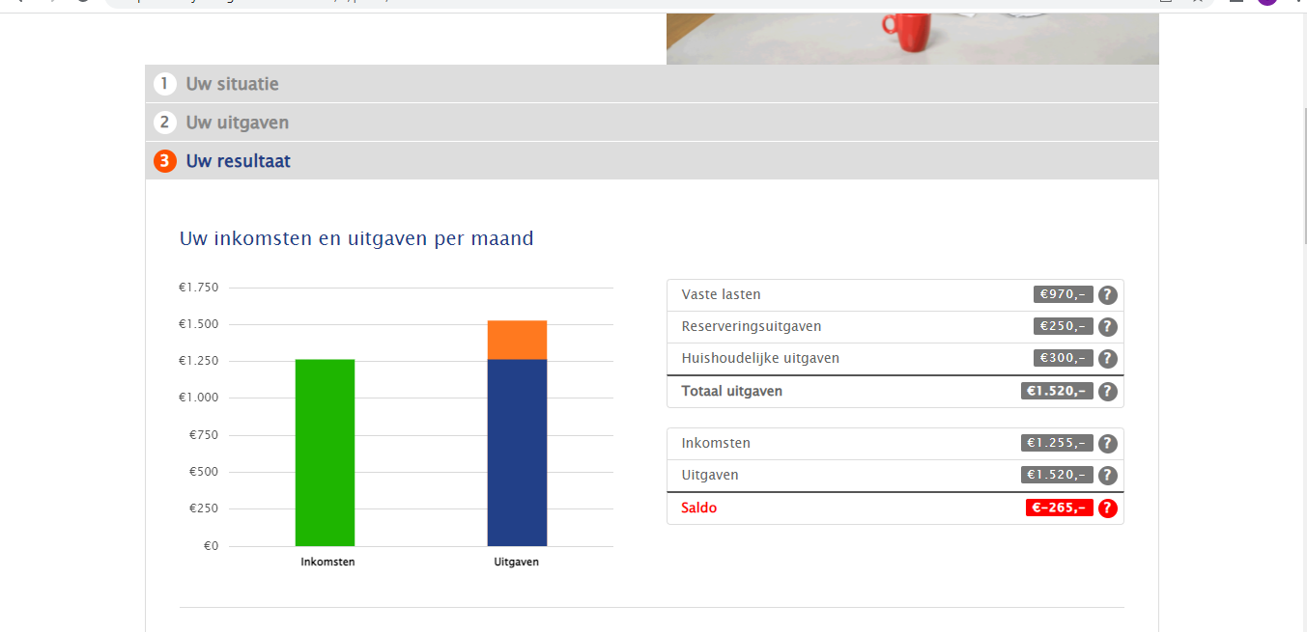

**Energie en lokale lasten   
€ 161,-** uw uitgave

**€ 264,-** vergelijkbaar huishouden

**€ 251,-** basis

**Tips:**

* Ga na of u in aanmerking komt voor kwijtschelding van de lokale lasten. Dit hangt af van uw inkomen en vermogen. U kunt de lokale lasten ook vaak in termijnen te betalen. Voor meer informatie over kwijtschelding: <https://www.nibud.nl/consumenten/lokale-lasten-kwijtschelding-voor-lagere-inkomens/>
* Bekijk regelmatig of uw energieleverancier in uw situatie nog de beste aanbieder is. Met behulp van vergelijkingssites, kunt u bekijken of het zinvol is om over te stappen naar een andere aanbieder. Op [ConsuWijzer.nl](https://www.consuwijzer.nl/elektriciteit-en-gas) vindt u onder welke voorwaarden u dat het best kunt doen en waarop u moet letten.
* Wilt u weten hoe u eenvoudig op uw energiekosten kunt besparen? Doe dan de [Bespaartest](https://advies-op-maat.milieucentraal.nl/aom/Bespaartest) van MilieuCentraal. Aan de hand van 12 makkelijke bespaartips kunt u wel een paar honderd euro per jaar op uw energielasten besparen.

**Verzekeringen**

**€ 134,-** uw uitgave

**€ 196,-** vergelijkbaar huishouden

**€ 190,-**  basis

**Tips:**

* U geeft minder uit aan verzekeringen dan andere huishoudens die vergelijkbaar zijn aan uw huishouden. Heeft u gedacht aan de volgende noodzakelijke verzekeringen:
  + een inboedelverzekering tegen brand en inbraak
  + een aansprakelijkheidsverzekering tegen schade aan anderen
  + de verplichte verzekeringen: de zorgverzekering en de opstalverzekering voor een eigen woning?
* Is uw situatie veranderd of gaat deze op korte termijn veranderen? Check dan of uw verzekeringen nog passen bij de nieuwe situatie. Is bijvoorbeeld de waarde van uw inboedel gestegen sinds u de verzekering heeft afgesloten? Pas dan op voor onderverzekering. Heeft u schade, dan krijgt u deze niet volledig vergoed. Neem contact op met uw verzekeraar om te berekenen wat u nodig heeft.
* Op [vanAtotZekerheid.nl](http://www.vanatotzekerheid.nl/) van het Verbond van Verzekeraars vindt u in 4 stappen een uitleg over alle begrippen die bij het afsluiten, wijzigen en opzeggen van een verzekering een rol spelen. Met tips waar u op kunt letten als u een verzekering kiest of al hebt.
* Is uw inkomen verlaagd? Op [toeslagen.nl](https://toeslagen.nl/) kunt u nagaan of u in aanmerking komt voor zorgtoeslag.

**Abonnementen & telecom**

**€ 65,-** Uitgave

**€ 144,-** Vergelijkbaar huishouden

**€ 66,-** Basis

**Tips:**

* Maak een totaaloverzicht van al uw lopende abonnementen, zoals internet en tv, telefoons, krant, loterijen en sporten van alle gezinsleden. Bepaal per abonnement of het geld dat u er aan kwijt bent, het waard is. [Gebruik hiervoor de handige Abonnementenlijst (Excel)](https://www.nibud.nl/consumenten/grip-op-abonnementen/).
* Let op de vervaldatum van uw abonnement. Als u uw abonnement niet opzegt of verlengt, betaalt u na de eerste (actie)periode meestal een hoger bedrag. Zorg dus dat u dit op tijd regelt. Zet de datum alvast in uw agenda 2 maanden voor de vervaldatum. U kunt doorlopende abonnementen na de abonnementsperiode per maand opzeggen.
* Kijk of u goedkoper kunt sporten. Buiten hardlopen kost bijvoorbeeld minder dan een abonnement op de sportschool. Ook zijn er vele fitness oefeningen die geen apparaten behoeven. Er zijn allerlei (gratis) apps beschikbaar waarbij u begeleiding krijgt tijdens het sporten.
* Een sim-only telefoonabonnement is vaak goedkoper dan een abonnement mét toestel.
* Is de contributie moeilijk op te brengen? Afhankelijk van het inkomen en vermogen, zijn er mogelijkheden voor kinderen, zoals [Jeugdfondssportencultuur](https://jeugdfondssportencultuur.nl/).

**Onderwijs**

**€ 5,-** uitgave

**€ 10,-** vergelijkbaar huishouden

**€ 10,-** basis

**Tips:**

* Kijk of u studieboeken tweedehands kunt kopen. Als hetzelfde boek als voorgaande jaren wordt gebruikt, dan kan dat een hoop geld schelen. Let wel goed op de voorwaarden als u (online) tweedehandsboeken koopt: hoe kunt u het boek terugsturen of ruilen, krijgt u dan uw geld terug?
* De ouderbijdrage is niet verplicht als uw kind leerplichtig is. Toch is dit geld belangrijk voor de school, bijvoorbeeld om extra activiteiten te financieren. Veel scholen kennen een kortings- of kwijtscheldingsregeling. Ook is gespreide betaling vaak mogelijk.
* Sommige gemeenten hebben een speciale vergoeding voor schoolkosten. De bijdrage vergoedt indirecte schoolkosten voor bijvoorbeeld een schoolkamp, schooltas, een fiets, laptop en leermiddelen. Voor meer informatie en een eventuele aanvraag kunt u terecht bij uw gemeente. Of kijk op [www.leergeld.nl](https://www.leergeld.nl/) of [www.samenvoorallekinderen.nl](https://www.samenvoorallekinderen.nl/).
* Als uw kind al gaat studeren vóórdat het 18 jaar is geworden, kan dit financiële gevolgen hebben. Afhankelijk van de studie, kunnen de schoolkosten zoals leermiddelen oplopen tot 1000 euro per jaar. Hoe kunt u zich hierop voorbereiden?

**Vervoer**

**€ 0,-** uitgave

**€ 178,-** vergelijkbare huishouden

**€ 29,-** basis

**Tips:**

* Het is verstandig om maandelijks een bedrag te reserveren voor het onderhoud en reparaties aan uw auto, fiets of scooter, ook als u weinig reist. Deze kosten kunnen namelijk hoog oplopen, en dan heeft u in ieder geval een bedrag achter de hand. Kijk bijvoorbeeld op ['Wat kost een auto'](https://www.nibud.nl/consumenten/wat-kost-een-auto/). De onderhoudskosten voor een eenvoudige fiets die u af en toe gebruikt, zijn ongeveer € 5,50 per maand.
* Reist u vaak met de trein? Met de [Abonnementenwijzer](https://www.ns.nl/abonnementen) van de NS kunt u nagaan welk abonnement het beste bij u past.
* Als u een auto maar af en toe gebruikt, is het voordeliger om een auto te delen. Ga bijvoorbeeld autodaten, carpoolen of huur een auto. U hebt dan geen vaste kosten, zoals wegenbelasting en onderhoud.

**Kleding & schoenen**

**€ 50,-** uitgave

**€ 92,-** vergelijkbaar huishouden

**€ 89,-** basis

**Tips:**

* U geeft minder uit aan kleding en schoenen dan andere huishoudens die vergelijkbaar zijn met uw huishouden. Houd er rekening mee dat u soms voor een duurdere uitgave als een winterjas of schoenen staat. Het is handig om hiervoor maandelijks een vast bedrag op uw spaarrekening te zetten.

**Inventaris, huis & tuin**

**€ 0,-** uitgave

**€ 104,-** vergelijkbaar huishouden

**€ 99,-**  basis

**Tips:**

* Maak meteen als u uw salaris ontvangt een bedrag over naar uw spaarrekening. U kunt bij uw bankrekening instellen dat dit elke maand automatisch gebeurt. Probeer elke maand [10% van uw inkomen](https://www.nibud.nl/consumenten/maandelijks-10-procent-sparen/) op zij te zetten. Zo zorgt u dat u geld achter de hand heeft om onverwachte, grotere, noodzakelijke uitgaven te kunnen betalen.
* Maak een overzicht van uw inventaris - zoals meubels, elektrische apparaten en servies - en maak vervolgens een schatting van de levensduur. De levensduur stelt u vervolgens gelijk aan de afschrijvingstermijn. Als u nu het aankoopbedrag deelt door het aantal maanden van de resterende verwachte levensduur, ziet u het bedrag dat u maandelijks voor dat betreffende meubel zou moeten reserveren om een nieuwe te kunnen kopen.
* Gooi geen spullen weg die nog waarde hebben, maar probeer ze te verkopen op bijvoorbeeld Marktplaats.nl.
* Huur of deel spullen in plaats van ze zelf te kopen. Denk aan duur gereedschap of een aanhangwagen. Bij bouwmarkten kunt u ze huren of wellicht heeft iemand in uw omgeving deze te leen. Er zijn ook andere [alternatieven voor kopen](https://www.nibud.nl/consumenten/alternatieven-voor-kopen/).
* Als u werkzaamheden uitbesteedt, vraag dan drie of meer offertes op zodat u een goed beeld krijgt van de te verwachten kosten. Houd daarbij voor uzelf een richtbedrag in uw hoofd, zodat u stevig in uw schoenen staat.
* Als u nieuwe meubels, apparatuur of een hele nieuwe keuken aanschaft, loont het om te onderhandelen. Verzamel daarvoor zoveel mogelijk informatie over het product. Bepaal wat u precies wilt, zodat u niet akkoord gaat met onnodige extra’s. Bepaal vooraf hoeveel u maximaal wilt uitgeven.

**Niet-vergoede ziektekosten**

**€ 0,-** uitgave

**€ 52,-** vergelijkbaar huishouden

**€ 52,-** basis

**Tips:**

Blijf tandartskosten de baas. Een goed gebit is veel waard, maar wie zelden hoge tandartsnota’s ontvangt en wat spaargeld heeft, kan de premie voor de tandartsverzekering beter in z’n zak houden. Niet iedereen heeft hem nodig. Wie een jaarlijkse controle, twee kleine röntgenfoto’s en wat tandsteen verwijdert, is per jaar ’rond de €65 kwijt. Dat is voordeliger dan de eenvoudigste tandartsverzekering, want die kost al zo €180 per jaar.

Heeft u zorg nodig en is de situatie niet levensbedreigend? Ga dan naar de huisarts of huisartsenpost in plaats van naar het ziekenhuis. Voor de huisarts betaalt u geen eigen risico, voor spoedeisende hulp wel. Zo nodig, verwijst de huisarts u door naar het ziekenhuis.

Kies een handig tijdstip. Bent u al door uw eigen risico voor dit jaar heen en verwacht u volgend jaar slechts beperkte zorg nodig te hebben, bijvoorbeeld voor medicijnen of een gehoorapparaat? Probeer die dan nog dit jaar te regelen. U hoeft dan geen eigen risico te betalen.

Bent u vrijwel nooit ziek, overweeg dan om een vrijwillig eigen risico te nemen boven op het verplichte eigen risico. U betaalt dan minder premie. U kunt ervoor kiezen het verplichte eigen risico te verhogen met een vrijwillig eigen risico van 100 tot 500 euro. Zet dit bedrag vervolgens apart op een spaarrekening. Mocht u ziek worden, dan heeft u dat potje achter de hand. Blijft u gezond, dan houdt u het geld in eigen zak en zit het niet in die van de verzekeraar.

Verwacht u het maximale verplichte eigen risico nodig te hebben? Dan kan het handig zijn, om dit bedrag vooraf in termijnen aan de zorgverzekeraar te betalen. Heeft u achteraf toch niet alles nodig gehad, krijgt u het tegoed later weer teruggestort.

Maakt u kosten door ziekte of voor zorg, dan kunt u deze kosten misschien aftrekken van de belasting. U hoeft dan minder belasting te betalen of kunt zelfs geld terug krijgen. Check of u in aanmerking komt voor specifieke zorgkosten.

**Vrijetijdsuitgave**

**€ 200,-** uw uitgave

**€ 186,-** vergelijkbaar huishouden

**Tips:**

* Vakantieplannen? Als u een roodstand wilt voorkomen, is het slim om van tevoren na te gaan wat u denkt uit te geven door een [vakantiebegroting](https://www.nibud.nl/wp-content/uploads/Nibud-vakantiebegroting.pdf) te maken. Denk daarbij ook aan benzinekosten, tolwegkosten, inentingen en het maken van een fotoboek. Om een richtbedrag te hebben, kunt u ook nagaan hoeveel u tijdens uw vorige vakantie heeft uitgegeven.
* Overweeg huizenruil voor uw vakantieverblijf. Er zijn verschillende websites die daarin bemiddelen.
* Goedkoop erop uit? Kijk eens op sites met tips voor gratis uitjes of uitkalenders van uw gemeente of regio.
* Krijgt u vakantiegeld of geld terug van de belasting, stort dit dan meteen op uw spaarrekening. Zo voorkomt u dat het ‘verdampt’

**Huishoudelijke uitgaven**

**€ 300,-** uw uitgave

**€ 426,-** vergelijkbaar huishouden

**€ 345,-** basis

**Tips:**

* Doe slim boodschappen: Kies de kortste route en ga alleen langs de producten die u nodig heeft. Probeer uw boodschappenlijstje in volgorde van uw looproute op te schrijven. Zo voorkomt u alle verleidingen.
* Buk in de supermarkt. De duurdere A-merken staan altijd op ooghoogte in de supermarkt, de goedkopere merken liggen vaak onderin.
* Eten weggooien is zonde. Wilt u slim koken en zo kosten besparen? De [Slim koken-app](http://www.voedingscentrum.nl/nl/thema-s/hoe-voorkom-je-verspilling-Zo/aan-de-slag/tools/app-slim-koken.aspx) van het Voedingscentrum helpt u daarbij. En vries eten in als er over is.
* Maak van te voren een boodschappenlijstje en probeer daaraan vast te houden als u in de winkel bent. Voordat u een lijstje maakt, kunt u bekijken wat er in de aanbieding is.
* Gebruik een (online) kasboek. Zo krijgt u duidelijk beeld van uw maandelijkse uitgaven. U kan uw uitgaven [op papier](http://www.nibud.nl/consumenten/een-kasboek-bijhouden/) bijhouden, maar u kunt ook [digitaal een kasboek bijhouden](http://www.wijzeringeldzaken.nl/huishoudboekjes/).

Probeer het huishoud geld te verminderen:

* Door eigen merk boodschappen te halen
* 1x grote boodschappen halen, in plaats van iedere keer kleine boodschappen te doen.
* Maak een lijstje, van wat je nodig bent.

**Deelproduct 2: stappenplan toeslag aanvraag**

Heeft u verhuisplannen, gaat u minder werken of is er iets in uw (inkomens)situatie veranderd? Ga dan na of uw woonlasten nog steeds passen in uw begroting.

Woont u in een huurwoning? Op [toeslagen.nl](http://www.toeslagen.nl/) kunt u nagaan of u in aanmerking komt voor huurtoeslag.

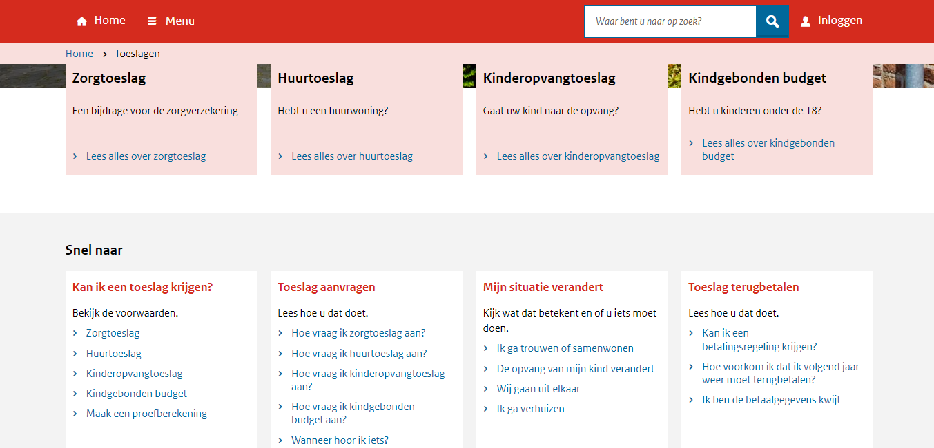

* 1. Maak een account
  2. U ziet de volgende kopjes: Zorgtoeslag, huurtoeslag, kinderopvangtoeslag en kindgebonden budget
  3. Op ieder kopje kan je klikken en daarbij krijg je uitleg
  4. Vervolgens vul je je gegevens in
  5. En kun je zien of je daar recht op hebt
  6. Zo ja, dan kunt u het aanvragen

U kunt de huurtoeslag aan vragen en het kindgebonden budget aanvragen.

**Deelproduct 3:**

Dit is een vacature die perfect bij Jessica zou passen (link even kopiëren en plakken in google):

https://nl.bebee.com/job/20220401-57be8a94143d5bc76034d3224e396ffa?utm_campaign=google_jobs_apply&utm_source=google_jobs_apply&utm_medium=organic